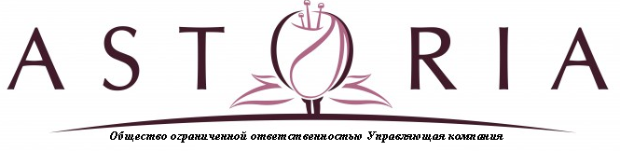

Задолженность собственников помещений за содержание и ремонт общедомового имущества и предоставление коммунальных услуг ул. Дальневосточная, 154/1 на 06.07.2026 г.

номер квартиры | сумма задолженности
5 | 10 602,88
6 | 11 311,96
8 | 6 187,22
17 | 6 585,73
Итого задолженность | 34687,79



